## Работа с текстом

*Задание 1. Стилевое оформление текста*

* Создать новое изображение размером 20 см на 10 см с белым фоном.
* Выберите инструмент *Horizontal Type Tool (Горизонтальный Текст)*
* На панели параметров инструмента проследите следующие настройки:



* Цвет выберите произвольный.
* На этой панели нажмите кнопку , которая открывает окно параметров настройки гарнитуры шрифта 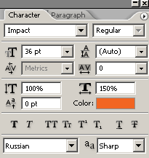
* На холсте напишите слова "ПРИМЕНЕНИЕ СТИЛЯ". Окончание ввода текста подтвердите одновременным нажатием клавиш *CTRL+ENTER,* либо нажатием кнопки  на панели параметров инструментов.
* Выбрать инструмент  перемещение.
* Активизировать палитру **Style (Стили)**. 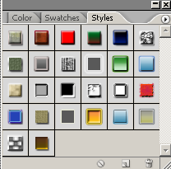
* На этой палитре вызвать меню палитры  и выбрать вариант *Text Effects 2.*
* Применить к тексту стиль *Inverse Bevel with Shadow*. 

*Задание 2 Стилевое оформление текста*

* Применить к тексту стиль *Yellow Gold Bevel Indent*. 
* Применить к тексту стиль *Crumble Metal*. 
* Применить к тексту стиль *Raised Coffee Stain*. 
* Применить к тексту стиль *Shinny Blue Metal*. 

*Задание 3. Создать художественный текст с обводкой*

|  |  |
| --- | --- |
| car  Исходное изображение | new_car  Откорректированное изображение |

* Открыть файл Авто.jpg.
* Выбрать инструмент *Horizontal Type Tool (Горизонтальный Текст)*
* На панели параметров инструмента отследите следующие настройки, и настройки палитры **Шрифт** **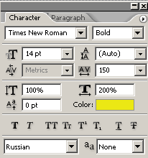**
* Цвет выберите желтый.
* На холсте напишите фразу "С НАМИ БЫСТРЕЕ".
* Используя произвольную трансформацию, отредактировать расположение текста на изображении.
* Активизировать слой с текстом.
* Выбрать инструмент *Horizontal Type Tool (Горизонтальный Текст) *
* 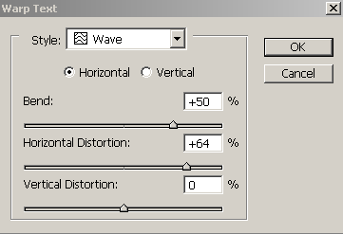На панели параметров инструмента выбрать кнопку *Create warped text (Создать искривленный текст)*  . Установите в диалоговом окне следующие параметры *.*
* Добавить обводку к тексту. Для этого выполнить команду **Layers->Layers Style->Stroke… (Слой->Эффекты слоя->Обводка…)**.

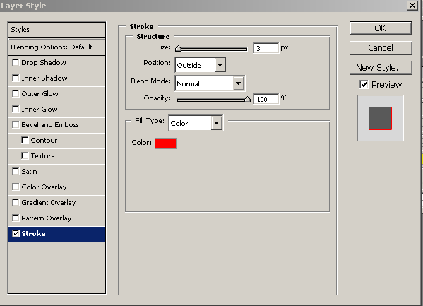

красный

!!!

Сохранить файл под именем car.jpg*.*

*Задание 4. Написать текст на кружке*

1. Откроем изображение файла Кружка.jpg:



1. На новом слое пишем текст по прямой. Подбираем подходящий цвет, размер и тип шрифта.
2. Переносим текст на кружку и выбираем тип деформации текста "Арка".

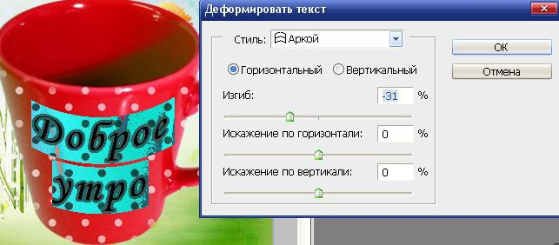

1. Возможен и другой вариант деформации.
2. Щелкаем правой клавишей мыши по слою с текстом и из контекстного меню выбираем команду "Растрировать текст". Текст из векторного изображения превратился в обычное изображение.
3. Выбираем команду "Редактирование - Трансформирование - Деформация ". На текст накладывается координатная сетка с опорными точками.

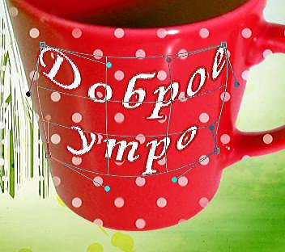

1. Растягиваем координатную сетку так, чтобы текст расположился как можно точнее по поверхности кружки.
2. Готовое изображение:

